ОЦЕНОЧНЫЙ ОПРОС ПОСЛЕ ПЛЕНАРНОГО ЗАСЕДАНИЯ БЮДЖЕТНОГО СООБЩЕСТВА PEMPAL В ТАШКЕНТЕ
18-21 марта 2019 года Практикующее сообщество PEMPAL по бюджету провело пленарное заседание в Ташкенте, Узбекистан.

После мероприятия был создан онлайн опрос на трех языках на основе стандартного набора вопросов, разработанного Секретариатом. Целью опроса было узнать мнение о мероприятии и планы на будущее.

Ссылка на опрос – https://www.surveymonkey.com/r/XS3H886

Ответы начали собирать 25 марта и закончили 8 апреля 2019 года.
Приглашение принять участие в опросе было отправлено всем участникам мероприятия. Было отправлено 72 приглашения.
44 человек начали отвечать на опрос. В этом отчете мы анализируем все 44 ответов. Для дальнейших вычислений, это число принимается за 100 процентов

Все ответы будут включены в базу данных обратной связи после мероприятий.
Анкета состоит из пяти частей: О респонденте, Результаты события, Подготовка и проведение мероприятия, Общее впечатление и Рекомендации на будущее. Всего в анкете опроса 27 вопросов.
О РЕСПОНДЕНТЕ

Q1. Вы являетесь...

Ответили 44 (100%) респондентов. Среди них: представителей стран — членов PEMPAL (но не членов Исполнительного комитета) — 23; представителей Исполнительного комитета Бюджетного сообщества — 5; представителей принимающей стороны — 4; членов ресурсной команды — 2; приглашенных экспертов — 8; представителей финансирующей организации — 2.
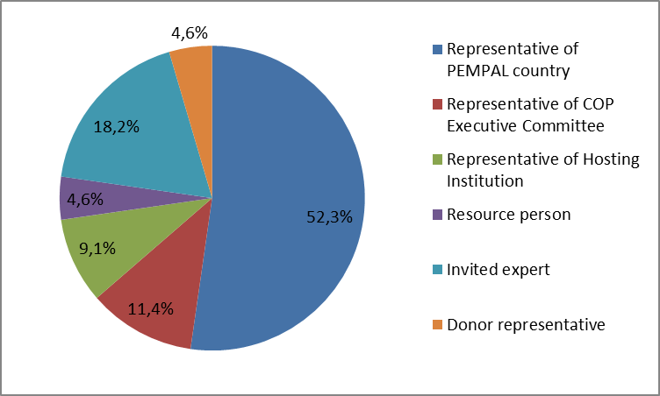

Q2. Вы первый раз участвовали в мероприятии PEMPAL?

44 респондентов (100%) ответили на этот вопрос.
Варианты ответов | Процент ответивших | Количество ответов
Да | 54,6% | 24
Нет | 45,5% | 20

Q3. Сколько мероприятий PEMPAL Вы посетили?

Этот вопрос был задан только тем респондентам, которые выбрали «Нет» в ответе на предыдущий вопрос.
20 респондентов ответили на этот вопрос.

1-2 | 3-4 | 5-6 | Больше 6 | Количество ответов
7 | 1 | 3 | 9 | 20
ЧАСТЬ I РЕЗУЛЬТАТЫ СОБЫТИЯ

Q4. Как Вы оцениваете свое участие в этом мероприятии?

Было дано 44 (100%) ответов. 18 респондентов думают, что их участие в мероприятии было ‘Активным’. 23 респондентов думают, что их участие был ‘Средним’. 3 человека выбрали вариант “Пассивное’.

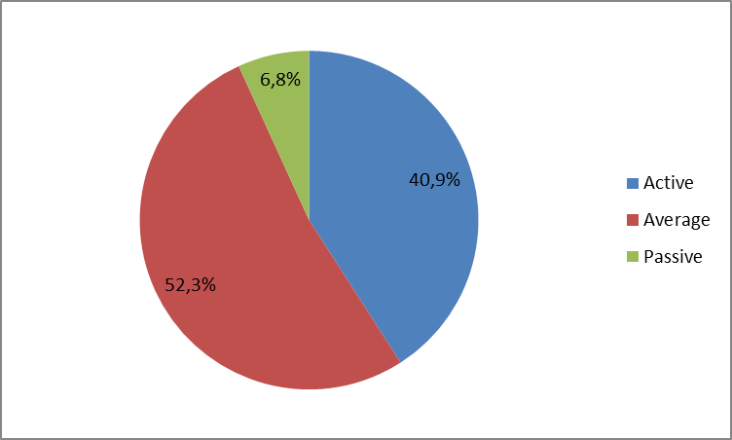

Q5. Как Вы оцениваете общую продолжительность мероприятия?

44 респондента (100%) ответили на этот вопрос.

Варианты ответов | Процент ответивших | Количество ответов
Времени не хватило | 18,2% | 8
Времени было достаточно | 77,3% | 34
Слишком затянуто | 4,6% | 2

Q6. Насколько Вы согласны с нижеследующими утверждениями об участниках мероприятия?
44 респондента (100%) ответили на этот вопрос.
Варианты ответов | 1 решительно не согласен | 2 | 3 | 4 | 5 Полностью согласен | Количество ответов | Средняя оценка
a) Уровень мероприятия был соответствующим для человека с моим опытом и знаниями | 1 | 0 | 2 | 14 | 27 | 44 | 4,5
b) Я многое узнал от других участников мероприятия | 0 | 0 | 4 | 16 | 24 | 44 | 4,5
с) У участников был примерно одинаковый опыт и уровень знаний относительно тем мероприятия | 1 | 0 | 16 | 19 | 8 | 44 | 3,8
d) Содержание выступлений, раздаточные и иные материалы были соответствующими для человека с моими знаниями | 0 | 0 | 4 | 14 | 26 | 44 | 4,5
Q7. Чему Вы научились у других участников?
Оставлено 16 комментариев.
- Всегда есть куда исправлять существующую ситуацию.
- Партисипаторное бюджетирование.
- Я получил новую информацию о капитальном бюджетирвоании. Полезную для нас на новом этапе развития.
- Хотя я уже слышал много разговоров об участии граждан в бюджетном процессе и бюджетной грамотности, я каждый раз получаю новую информацию и слышу новые идеи, которые потенциально могут быть реализованы в нашей стране. Мы узнали текущие тенденции в капитальном бюджетировании . Кроме того, мы услышали о лучших мировых практиках для обзора расходов.
- Практические аспекты партисипаторного бюджетирования были особенно интересны для меня.
- Практический опыт участников дает мне возможность учесть успешные и неудачные примеры в своей деятельности.
- разные практики в области партисипаторного бюджетирования.
- Опыту других стран.
- Как применять БОР в своей работе.
- Обмен опытом с другими странами очень полезен.
- Разное время планирования бюджета требует разных подходов.
- Нашли ответы на некоторые вопросы, возникающие в процессе повседневной работы.
- активное участие в обсуждениях/дискуссиях, умение выступать с презентацией.
- Обмен опытом в области УГФ.
- Отдельные процессы. Внедренные в некоторых странах...
- Опыту реформ в других странах.
Q8. Насколько Вы согласны с нижеследующими утверждениями о содержании мероприятия?
43 респондента (97.7%) ответили на этот вопрос.
Варианты ответов | 1 решительно не согласен | 2 | 3 | 4 | 5 Полностью согласен | Количество ответов | Средняя оценка
a) Программа мероприятия была хорошо спланирована | 0 | 0 | 6 | 10 | 27 | 43 | 4,5
b) Содержание мероприятия было должным образом подготовлено | 0 | 0 | 3 | 11 | 29 | 43 | 4,6
с) Вопросы, рассмотренные во время мероприятия, важны для моей работы | 0 | 0 | 2 | 12 | 29 | 43 | 4,6
d) Количество тем, затронутых во время мероприятия, соответствовало отведенному времени. | 0 | 1 | 7 | 14 | 21 | 43 | 4,3
e) Темы групповых обсуждений были важными | 0 | 0 | 1 | 11 | 28 | 40 | 4,7
f) На групповые обсуждения времени было достаточно | 0 | 0 | 6 | 18 | 18 | 42 | 4,3
g) Выступления соответствовали теме мероприятия и были полезными | 0 | 0 | 3 | 13 | 27 | 43 | 4,6
h) На вопросы докладчикам времени было достаточно | 0 | 2 | 1 | 14 | 26 | 43 | 4,5

Дано 4 информативных комментария:
- Раздаточные материалы и комментарии создали приятную домашнюю атмосферу.
- Вопросы и обсуждения требуют больше времени
- Групповые обсуждения требуют больше времени. Формат таких обсуждений и подготовки вывода по результатам обсуждения требуют доработки.
- Организация мероприятия была отличной. Всем похвала.
Q9. Насколько Вы согласны с нижеследующими утверждениями о результатах мероприятия?
Было дано 42 ответа (95.5%).
Цель мероприятия была достигнута | 1 решительно не согласен | 2 | 3 | 4 | 5 Полностью согласен | Количество ответов | Средняя оценка
a) Предоставление странам — членам БС возможности рассмотреть подходы и тенденции в сфере бюджетирования капитальных затрат/планирования государственных инвестиций (в т. ч. в странах ОЭСР), ознакомиться с новыми инструментами оценки, используемыми Всемирным банком, а также обсудить возможные подходы и варианты, подходящие для стран PEMPAL | 0 | 0 | 2 | 14 | 26 | 42 | 4,6
b) Предоставление возможности странам-членам БС рассмотреть результаты последней работы и провести обсуждения по темам деятельности двух рабочих групп БС, включая следующие вопросы: - текущий статус и тенденции в сфере бюджетирования, ориентированного на результат, в странах PEMPAL и странах ОЭСР, а также последние наработки в области обзоров бюджетных расходов; - механизмы вовлечения заинтересованных групп в процесс обсуждения бюджета на национальном уровне, созданные в передовых странах и странах-членах PEMPAL, и внедрение методов партисипаторного/ инициативного бюджетирования на субнациональном уровне | 0 | 0 | 3 | 10 | 29 | 42 | 4,6
с) Информирование членов об общем прогрессе в деятельности БС со времени последнего пленарного заседания и представление информации о приоритетных задачах стран, собранной в ходе предварительного опроса членов для использования в качестве основы при формировании Плана мероприятий БС на 2019-2020 годы | 0 | 0 | 2 | 12 | 28 | 42 | 4,6

Оставлено 2 информативных комментариев:
- После конференции у каждого участника появилась возможность увеличить свои знания и опыт.
- Представители стран-членов принимают активное участие и делятся информацией о текущих событиях в своих странах. Международные эксперты рассказали о последних мировых тенденциях, касающихся тем нашего пленарного мероприятия.
Q10. Пожалуйста, оцените качество руководства, управления и / или технических услуг, предоставленных во время мероприятия:
Был дан 41 ответ (93.2%).
Варианты ответов | 1 низкое | 2 | 3 | 4 | 5 высокое | Количество ответов | Средняя оценка
Исполнительным комитетом ПСБ | 0 | 0 | 1 | 5 | 33 | 39 | 4,8
Ресурсной командой ПСБ | 0 | 0 | 0 | 6 | 34 | 40 | 4,85

5 комментариев:
- Организованные, работящ., добрые, профессиональные.
- Ресурсная команда вместе с Исполнительным комитетом выбрали темы. Важные для всех участвующих стран.
- Исполнительный комитет и ресурсная команда предоставили всю необходимую информацию, были открыты к вопросам и качественно предоставили соответствующие услуги.
- Все было отлично организовано, все молодцы!
- Спасибо Исполнительному комитету и ресурсной команде за отличную организацию семинара.
Q11. Пожалуйста, оцените качество услуг, предоставленных докладчиком (ами) мероприятия:
Было дано 42 ответа (95.5%).
1 низкое | 2 | 3 | 4 | 5 высокое | Количество ответов | Средняя оценка
0 | 0 | 3 | 12 | 27 | 42 | 4,6
Дано 5 комментариев:
- Все темы были преподнесены профессионально.
- Все докладчики были хорошо знакомы с темами своих докладов и готовы отвечать на вопросы.
- Особенно хотелось бы отметить презентации по партисипаторному бюджетированию, где были раскрыты практические аспекты и заинтересованность в продвижении данного направления
- Практических примеров, особенно в части неуспешного опыта, хотелось бы больше.
- Идеально!

ЧАСТЬ 2 ПОДГОТОВКА И ПРОВЕДЕНИЕ МЕРОПРИЯТИЯ
Q12. На Ваш взгляд, качество организации подготовительных мероприятий и управления самим мероприятием было:

Ответивших на вопрос – 28 (93.3%).
Варианты ответов |  | 1 низкое | 2 | 3 | 4 | 5 высокое | Количество ответов | Средняя оценка
 | Качество организационной подготовки
- выбор места |  | 0 | 0 | 3 | 4 | 34 | 41 | 4,8
- организация перелетов и транспорта |  | 1 | 0 | 2 | 4 | 32 | 39 | 4,7
- другая логистика |  | 0 | 0 | 0 | 6 | 32 | 38 | 4,8
- вклад принимающей стороны |  | 0 | 0 | 2 | 2 | 35 | 39 | 4,8
 | Качество административной поддержки
- оперативность Секретариата |  | 0 | 0 | 0 | 4 | 36 | 40 | 4,9
- переписка |  | 0 | 0 | 0 | 5 | 35 | 40 | 4,9
- регистрация участников |  | 0 | 0 | 0 | 4 | 37 | 41 | 4,9
Дано 5 информативных комментариев.
- Особенно я впечатлен добротой наших хозяев. Спасибо!
- Секретариат как всегда был доступен все время. Логистика, организация, общение, регистрация, все было на высшем уровне. Выбор места и вклад хозяев — фантастические, выше всех ожиданий.
- Администрация всегда доступна. Быстро решает вопросы. Ксения — молодец.
- Все было организовано идеально.
- Ранний перелеты.

Q13. Получили ли Вы программу встречи и информацию о мероприятии настолько заблаговременно, что они оказались полезными для Вас?
Был дан 41 (93.2%) ответ. 100% из них ответ “Да”.
Q14. Получили ли Вы практическую информацию (о проезде, проживании и т.д.) до начала мероприятии?
Было дано 40 (90.9%) ответов. 100% из них ответ “Да”.
Q15. Довольны ли Вы качеством синхронного перевода во время мероприятия?
Был дан 41 (93.2%) ответ.
Варианты ответов | 1 низкое | 2 | 3 | 4 | 5 высокое | Количество ответов | Средняя оценка
Качество устного перевода | 0 | 0 | 1 | 10 | 30 | 41 | 4.7

Оставлено 3 комментария:
- Жалоб нет. Профессиональные, добрые, помогающие.
- Переводчики были подготовлены к мероприятию, разбирались в темах и не ошибались при переводе. Они были к нашим услугам даже после окончания официальной части.
- Великолепно.

Q16. Довольны ли Вы качеством письменного перевода материалов мероприятия
Был дан 41 (93.2%) ответ.
Варианты ответов | 1 низкое | 2 | 3 | 4 | 5 высокое | Количество ответов | Средняя оценка
Качество письменного перевода | 0 | 0 | 2 | 9 | 30 | 41 | 4,7

Оставлено 2 комментария.
1. Качество письменного перевода высокое.
2. Великолепно
ЧАСТЬ 3 ОБЩЕЕ ВПЕЧАТЛЕНИЕ
Q17. Соответствовало ли мероприятие Вашим ожиданиям, превысило их или же оно разочаровало Вас?
41 (93.2%) участник ответил на этот вопрос.
Варианты ответов | Процент ответивших | Количество ответов
Разочаровало | 0,0% | 0
Соответствовало | 85.4% | 35
Превысило | 14.6% | 6

Q18. Что в мероприятии Вам понравилось больше всего?

Оставлено 19 комментариев.
Участникам понравились разные аспекты мероприятия. В 4 комментариях упоминается. что “Все было великолепно, Не могу что-то выделить, все было идеально”.
- Организация и обмен опытом.
- Организация и проведение мероприятия. А также тематические материалы.
- В первую очередь понравилась организационная часть, выбранная тематика.
- Мероприятие было организовано хорошо и удобно.
- Вся организация – темы мероприятия-сотрудничество и общение.
- Все темы были отлично рассмотрены. В то же время хотелось бы отдельно отметить вклад и гостеприимство принимающей стороны.
- Принимающая сторона - Узбекистан.
- …Хозяева сделали максимум – очень добрые и помогающие.
- Практические примеры (2 комментария)ю
- Презентации специалистов Министерства финансов, которые позволили оценить возможные проблемы и явные преимущества работы с граждананми.
- Доклады о БОР.
- Проведение семинара по вопросам инициативного бюджетирования, были вовлечены все участники заседания.
- Презентация об опыте Российской Федерации в области внедрения патисипаторного (инициативного) бюджетирования.
- Возможность применить на практике в своей стране опыт других стран.
- Обмен опытом с представителями других стран.
Q19. Что в мероприятии Вам не понравилось больше всего?
Было оставлено 8 информативных комментариев. 6 из них были комментарии: “Ничего” или “Мероприятие было весьма приличным”.
Оставшиеся 2 комментария:
- Презентация Ивана Шульги.
- Организация проезда.

Q20. Вы планируете проинформировать коллег о данном мероприятии?
40 (90.9%) участников ответили на этот вопрос. 100% ответов были ответ «Да»..
Q21. Как Вы планируете проинформировать коллег?
Ответивших на вопрос — 39 (88.6%).
Варианты ответов | Процент ответивших | Количество ответов
Распространю материалы | 61,5% | 24
Сделаю презентацию | 7,7% | 3
Отчет по возвращении | 48,7% | 19
Оставлено 2 комментария:
- На неформальной встрече и брифинге после мероприятия.
- Как всегда.
Q22. Если ваше министерство планирует пропагандировать это мероприятие или PEMPAL в целом во внутренних или внешних средствах массовой информации (например, на сайте Министерства финансов или на другом правительственном сайте, в журнале Министерства финансов, на телевидении, на радио, в газетах), просьба рассказать об этом в конкретных деталях, чтобы мы могли сообщить финансирующим нас организациям (нашим донорам) о поддержке ценностей и преимуществ PEMPAL.
Было оставлено 6 информативных комментариев.
- Я часто выступаю с лекциями на семинарах у нас в стране по вопросам планирования и исполнения бюджета, прозрачности, бюджетного финансирования, особенно на местном уровне. В этих случаях я упоминаю положительный опыт других стран-членов PEMPAL.
- Да, конечно. Как раз сейчас готовлю материал для местного журнала.
- Мы планируем опубликовать отчет о мероприятии на вебсайте.
- Министерство финансов разместило пресс-релиз данного мероприятия на сайте.
- Возможно публикация статьи в журнале "Финансы, учет, аудит".
- Разместить на сайте Минфина пресс-релиз о посещении данного мероприятия с приложением фотографий с семинара.
Q23. Насколько Вы согласны с нижеследующим утверждением?
41 респондент (93.2%) ответил на этот вопрос. Средняя оценка положительная.
Варианты ответов | 1 решительно не согласен | 2 | 3 | 4 | 5 Полностью согласен | Количество ответов | Средняя оценка
Я смогу применить знания, приобретенные во время мероприятия, в своей работе | 0 | 0 | 9 | 12 | 20 | 41 | 4,3
Q24. Как Вы сможете применить полученные знания?
Было оставлено 13 комментариев.
- Увидев, что кто-то работает лучше, чем мы, попытаюсь применить это в нашей сфере деятельности и проинформировать своих начальников о тех аспектах, которые не входят в сферу моей работы.
- Я могу применить их в своей работе в будущем, при подготовке инвестиционных программ Сурхандарьинской области.
- При разработке законов и подзаконных актов, а также на семинарах для работников органов государственного управления и руководителей местных подразделений и бюджетных пользователей.
- Полученные знания будут использованы и полезны при обсуждении с Министерством финансов и при дальнейшем внедрении механизмов бюджетирования с участием населения и повышения финансовой грамотности населения.
- При бюджетировании и внедрении обзора расходов.
- При разработке новаций в бюджетном процессе, а также инструктивных материалов и нормативной базы.
- При исполнении бюджета.
- Использую полученные знания для дальнейшего улучшения нашего понимания [процессов и ситуации].
- Знания, полученные во время мероприятия, будут применены в работе при реализации стратегии реформирования системы управления государственными финансами.
- Содействовать в продвижении партисипаторного бюджетирования в Узбекистане.
- Попробовать использовать их в своей работе.
- Постараюсь полученные знания применить в работе.
- Применю в своей работе некоторые из представленных моделей.
- Q25. Оцените, пожалуйста, общую степень своей удовлетворенности мероприятием...

Ответивших на вопрос – 41 (93.2%). Негативных ответов не было.
.
1 не доволен | 2 | 3 | 4 | 5 очень доволен | Количество ответов | Средняя оценка
0 | 0 | 1 | 13 | 27 | 41 | 4,6

Q26. Если у Вас остались еще какие-то комментарии, пожалуйста, изложите их здесь:

Дано 2 информативных комментариев:

Я бы хотел участвовать в будущих мероприятиях PEMPAL.

В будущих мероприятиях PEMPAL включить SOE (Государственные предприятия) как один из аспектов, влияющих на бюджет.

ЧАСТЬ 4 РЕКОМЕНДАЦИИ НА БУДУЩЕЕ

Q27. Есть ли у Вас предложения по улучшению содержания, методики и других значимых аспектов подобных мероприятий в будущее?
Оставлено 5 информативных комментариев:
- Было бы приятно, если бы лекторы (выступающие) приводили конкретные примеры по теме. На последнем мероприятии выступающие говорили только об общих принципах.
- Обратить внимание на формат групповых обсуждений
- При планирование графика мероприятий предлагаю в середине семинаров оставить выходной день.
- Делать более детальные презентации об успешном опыте стран.
- Оставить время на отдых до назначенного перелета (обратного рейса).

